|  |  |  |  |  |  |  |  |
| --- | --- | --- | --- | --- | --- | --- | --- |
|  | |  |  | | --- | --- | | **卷 号** |  | | **卷内编号** |  | | **密 级** |  |   项目编号: HD20160220SR005  个人图书管理系统 |
| 分 类:  项目开发计划  使用者:  PureDark开发组文档编号:  HD-PP-301  四川华迪信息技术有限公司 | 数据库设计说明书  Version: 1.0  项 目 承 担 部 门： PureDark开发组  撰 写 人（签名）：张秋雯、李筱  完 成 日 期： 2016-02-23  本文档 使 用部门： ■主管领导 ■项目组  ■客户（市场） □维护人员 □用户  评审负责人（签名）：张秋雯、李筱  评 审 日 期： 2016-02-24 |
| 华迪标志 |

**文档信息**

|  |
| --- |
| 标题: 项目开发计划 |
| 作者: 张秋雯、李筱 |
| 创建日期: 2016-02-23 |
| 上次更新日期: 2016-02-23 |
| 版本: 1.0.20160223 |
|  |
| 部门名称: PureDark开发组 |

修订文档历史记录

|  |  |  |  |
| --- | --- | --- | --- |
| **日期** | **版本** | **说明** | **作者** |
| 2016-02-23 | 0.1.20160223 | 草稿 | 张秋雯、李筱 |
| 2016-02-23 | 1.0.20160223 | 正式发布 | 张秋雯、李筱 |
|  |  |  |  |
|  |  |  |  |
|  |  |  |  |
|  |  |  |  |
|  |  |  |  |
|  |  |  |  |
|  |  |  |  |
|  |  |  |  |
|  |  |  |  |
|  |  |  |  |
|  |  |  |  |
|  |  |  |  |
|  |  |  |  |
|  |  |  |  |
|  |  |  |  |
|  |  |  |  |
|  |  |  |  |

目录

1 引言 4

1.1 编写目的 4

1.2 背景 4

1.3 定义 4

1.4 参考资料 4

2 外部设计 4

2.1 类型划分 4

2.2 标识符和约定 5

2.3 数据库表设计格式说明 5

2.3.1 用户基本信息表users 5

2.3.2 用户信息表userinfo 5

2.3.3 书籍基本信息表books 6

2.3.4 用户书籍关联表userbook 6

2.3.5 Tag信息表 tags 6

2.3.6书籍Tag关联表booktag 6

2.3.7借书记录表borrows 7

2.3.10请求记录表requests 8

2.3.11附加数据 8

2.4 支持软件 8

3 结构设计 9

# 1 引言

## 编写目的

数据库设计说明书是根据概要设计说明书的要求所编写的，是为详细设计作依据的，为详细设计提供标准，并提供给编码人员和测试人员。

## 背景

待开发的数据库的名称：PersonalLibrary

使用此数据库的软件系统的名称：Microsoft SQL Server 2005

该软件系统开发项目的任务提出者：项目经理梁雨聪

该软件系统的用户：所有用户

## 定义

PersonalLibrary 个人图书管理系统

CDM（Concept Data Model） 概念数据模型

PDM（Physics Data Model） 物理数据模型

## 参考资料

《PersonalLibrary_软件需求规约》

# 外部设计

## 类型划分

按功能来说，该数据库表可分可以下5种类型：

1. 用户信息表：用户基本信息表users、用户信息表userinfo
2. 书籍信息表：书籍基本信息表books、用户书籍关联表userbook、借书信息表：借书记录表borrows
3. 社交内容表：读书笔记表bookmarks、朋友圈表friends、请求记录表requests
4. 附加数据表：模块表:modules

## 标识符和约定

|  |  |  |
| --- | --- | --- |
| 序号 | 表名 | 描述 |
| 1 | users | 用户基本信息表 |
| 2 | userinfo | 用户信息表 |
| 3 | books | 书籍基本信息表 |
| 4 | userbook | 用户书籍关联表 |
| 5 | tags | Tag信息表 |
| 6 | booktag | 书籍Tag关联表 |
| 7 | borrows | 借书记录表 |
| 8 | bookmarks | 读书笔记表 |
| 9 | friends | 朋友圈表 |
| 10 | requests | 请求记录表 |

## 数据库表设计格式说明

### 用户基本信息表users

|  |  |  |  |  |  |  |  |
| --- | --- | --- | --- | --- | --- | --- | --- |
| 序号 | 字段 | 说明 | 数据类型 | 允许为空 | 主键 | 外键 | 备注 |
| *1* | uid | 用户序号 | int(10) | N | √ |  | 自增 |
| *2* | cellphone | 手机号 | varcahr(20) | N |  |  | 绑定的手机号 |
| *3* | password | 密码 | varcahr(255) | N |  |  | 密码的sha1值 |
| *4* | regdate | 注册时间 | datetime | N |  |  |  |
| *5* | lastlogin | 最后登录 | datetime | Y |  |  |  |

### 2.3.2用户信息表userinfo

|  |  |  |  |  |  |  |  |
| --- | --- | --- | --- | --- | --- | --- | --- |
| 序号 | 字段 | 说明 | 数据类型 | 允许为空 | 主键 | 外键 | 备注 |
| 1 | uid | 用户序号 | int | N | √ | √ | users.uid |
| 2 | nickname | 用户昵称 | varchar(255) | Y |  |  |  |
| 3 | letter | 昵称首字母 | varchar(1) | Y |  |  |  |
| 4 | Sex | 性别 | tinyint(1) | Y |  |  | 1：男 2：女 |
| 5 | birthday | 生日 | date | Y |  |  |  |
| 6 | Signature | 个性签名 | varchar(255) | Y |  |  |  |

### 2.3.3书籍基本信息表books

|  |  |  |  |  |  |  |  |
| --- | --- | --- | --- | --- | --- | --- | --- |
| 序号 | 字段 | 说明 | 数据类型 | 允许为空 | 主键 | 外键 | 备注 |
| 1 | bid | 书籍序号 | int | N | √ |  | 自增 |
| 2 | name | 书籍名称 | varchar(255) | N |  |  |  |
| 3 | cover | 书籍封面 | varchar(255) | N |  |  |  |
| 4 | price | 书籍价格 | double | N |  |  |  |
| 5 | summary | 概述 | varchar(255) | N |  |  |  |
| 6 | regdate | 录入时间 | datetime | N |  |  |  |

### 2.3.4用户书籍关联表userbook

|  |  |  |  |  |  |  |  |
| --- | --- | --- | --- | --- | --- | --- | --- |
| 序号 | 字段 | 说明 | 数据类型 | 允许为空 | 主键 | 外键 | 备注 |
| 1 | uid | 用户序号 | int | N |  | √ | users.uid |
| 2 | bid | 书籍序号 | int | N |  | √ | books.bid |

### 2.3.5借书记录表borrows

|  |  |  |  |  |  |  |  |
| --- | --- | --- | --- | --- | --- | --- | --- |
| 序号 | 字段 | 说明 | 数据类型 | 允许为空 | 主键 | 外键 | 备注 |
| 1 | bid | 借书记录序号 | int | N | √ |  | 自增 |
| 2 | borrow_uid | 借书人 | int | N |  |  |  |
| 3 | loan_uid | 拥有者编号 | int | N |  |  |  |
| 4 | book_id | 图书编号 | int | N |  |  |  |
| 5 | borrow_time | 借书时间 | varcahr(255) | N |  |  |  |
| 6 | return_time | 还书时间 | varcahr(255) | Y |  |  |  |
| 7 | status | 借书状态 | tinyint(1) | N |  |  | 1：等待处理  2：同意  3：拒绝  4：已还 |

**2.3.6读书笔记表bookmarks**

|  |  |  |  |  |  |  |  |
| --- | --- | --- | --- | --- | --- | --- | --- |
| 序号 | 字段 | 说明 | 数据类型 | 允许为空 | 主键 | 外键 | 备注 |
| 1 | mid | 读书笔记序号 | int | N | √ |  | 自增 |
| 2 | uid | 用户序号 | int | N |  |  | users.uid外键约束 |
| 3 | bid | 书籍序号 | int | N |  |  | books.bid外键约束 |
| 4 | title | 读书笔记标题 | int | N |  |  |  |
| 5 | summary | 读书笔记摘要 | varcahr(255) | N |  |  | 读书笔记内容前50字 |
| 6 | content | 读书笔记内容 | varcahr(255) | N |  |  |  |
| 7 | time | 笔记录入时间 | datetime | N |  |  |  |

**2.3.7朋友圈表friends**

|  |  |  |  |  |  |  |  |
| --- | --- | --- | --- | --- | --- | --- | --- |
| 序号 | 字段 | 说明 | 数据类型 | 允许为空 | 主键 | 外键 | 备注 |
| 1 | flid | 序号 | int | N | √ |  | 自增 |
| 2 | uid | 用户序号 | int | N |  | √ | users.uid |
| 3 | fid | 朋友序号 | int | N |  | √ | users.uid |

### 2.3.8请求记录表requests

|  |  |  |  |  |  |  |  |
| --- | --- | --- | --- | --- | --- | --- | --- |
| 序号 | 字段 | 说明 | 数据类型 | 允许为空 | 主键 | 外键 | 备注 |
| 1 | rid | 请求记录序号 | int | N | √ |  | 自增 |
| 2 | uid | 用户序号 | int | N |  | √ | users.uid |
| 3 | fid | 朋友序号 | int | N |  | √ | users.uid |
| 4 | datetime | 请求时间 | datetime | N |  |  |  |
| 5 | status | 处理状态 | tinyint | N |  |  | 0：未处理  1：已通过  2：已拒绝 |

### 2.3.9附加数据

|  |  |  |  |  |  |  |  |
| --- | --- | --- | --- | --- | --- | --- | --- |
| 序号 | 字段 | 说明 | 数据类型 | 允许为空 | 主键 | 外键 | 备注 |
| 1 | id | 模块 | int(10) | N | √ |  | 自增 |
| 2 | name | 模块引用名 | varcahr(255) | N |  |  |  |
| 3 | com | 类路径 | varcahr(255) | N |  |  |  |

## 支持软件

PowerDesigner

Microsoft SQL Server2005

# 结构设计

概念模型

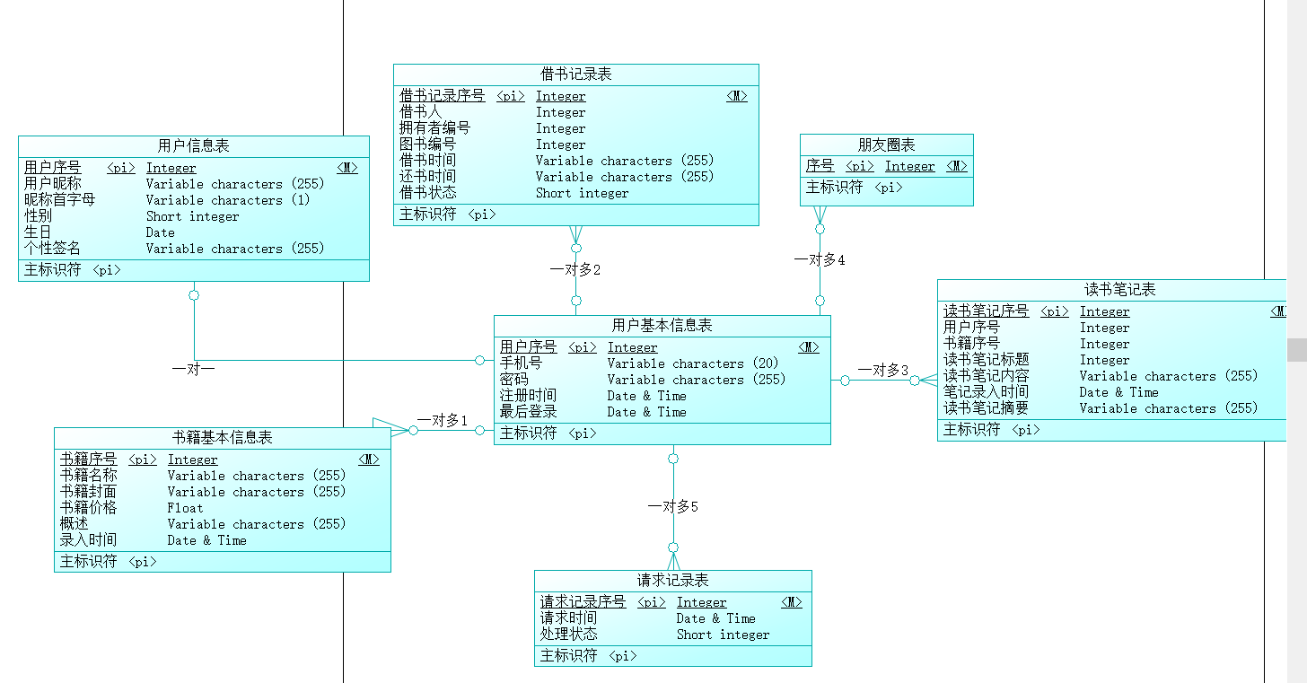

物理模型

